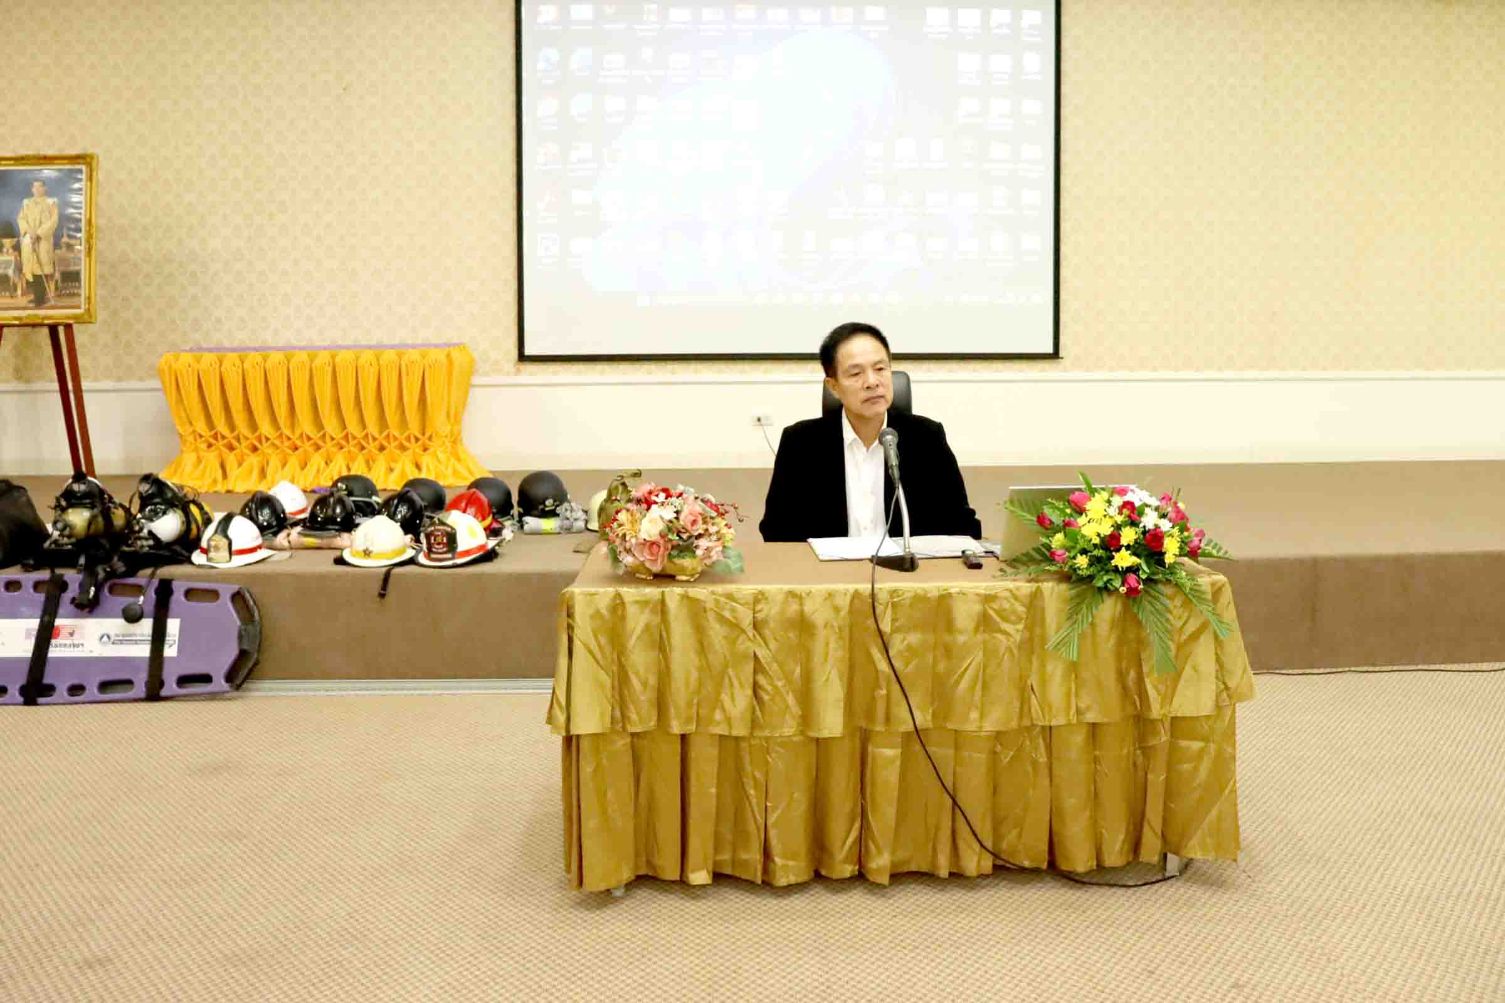
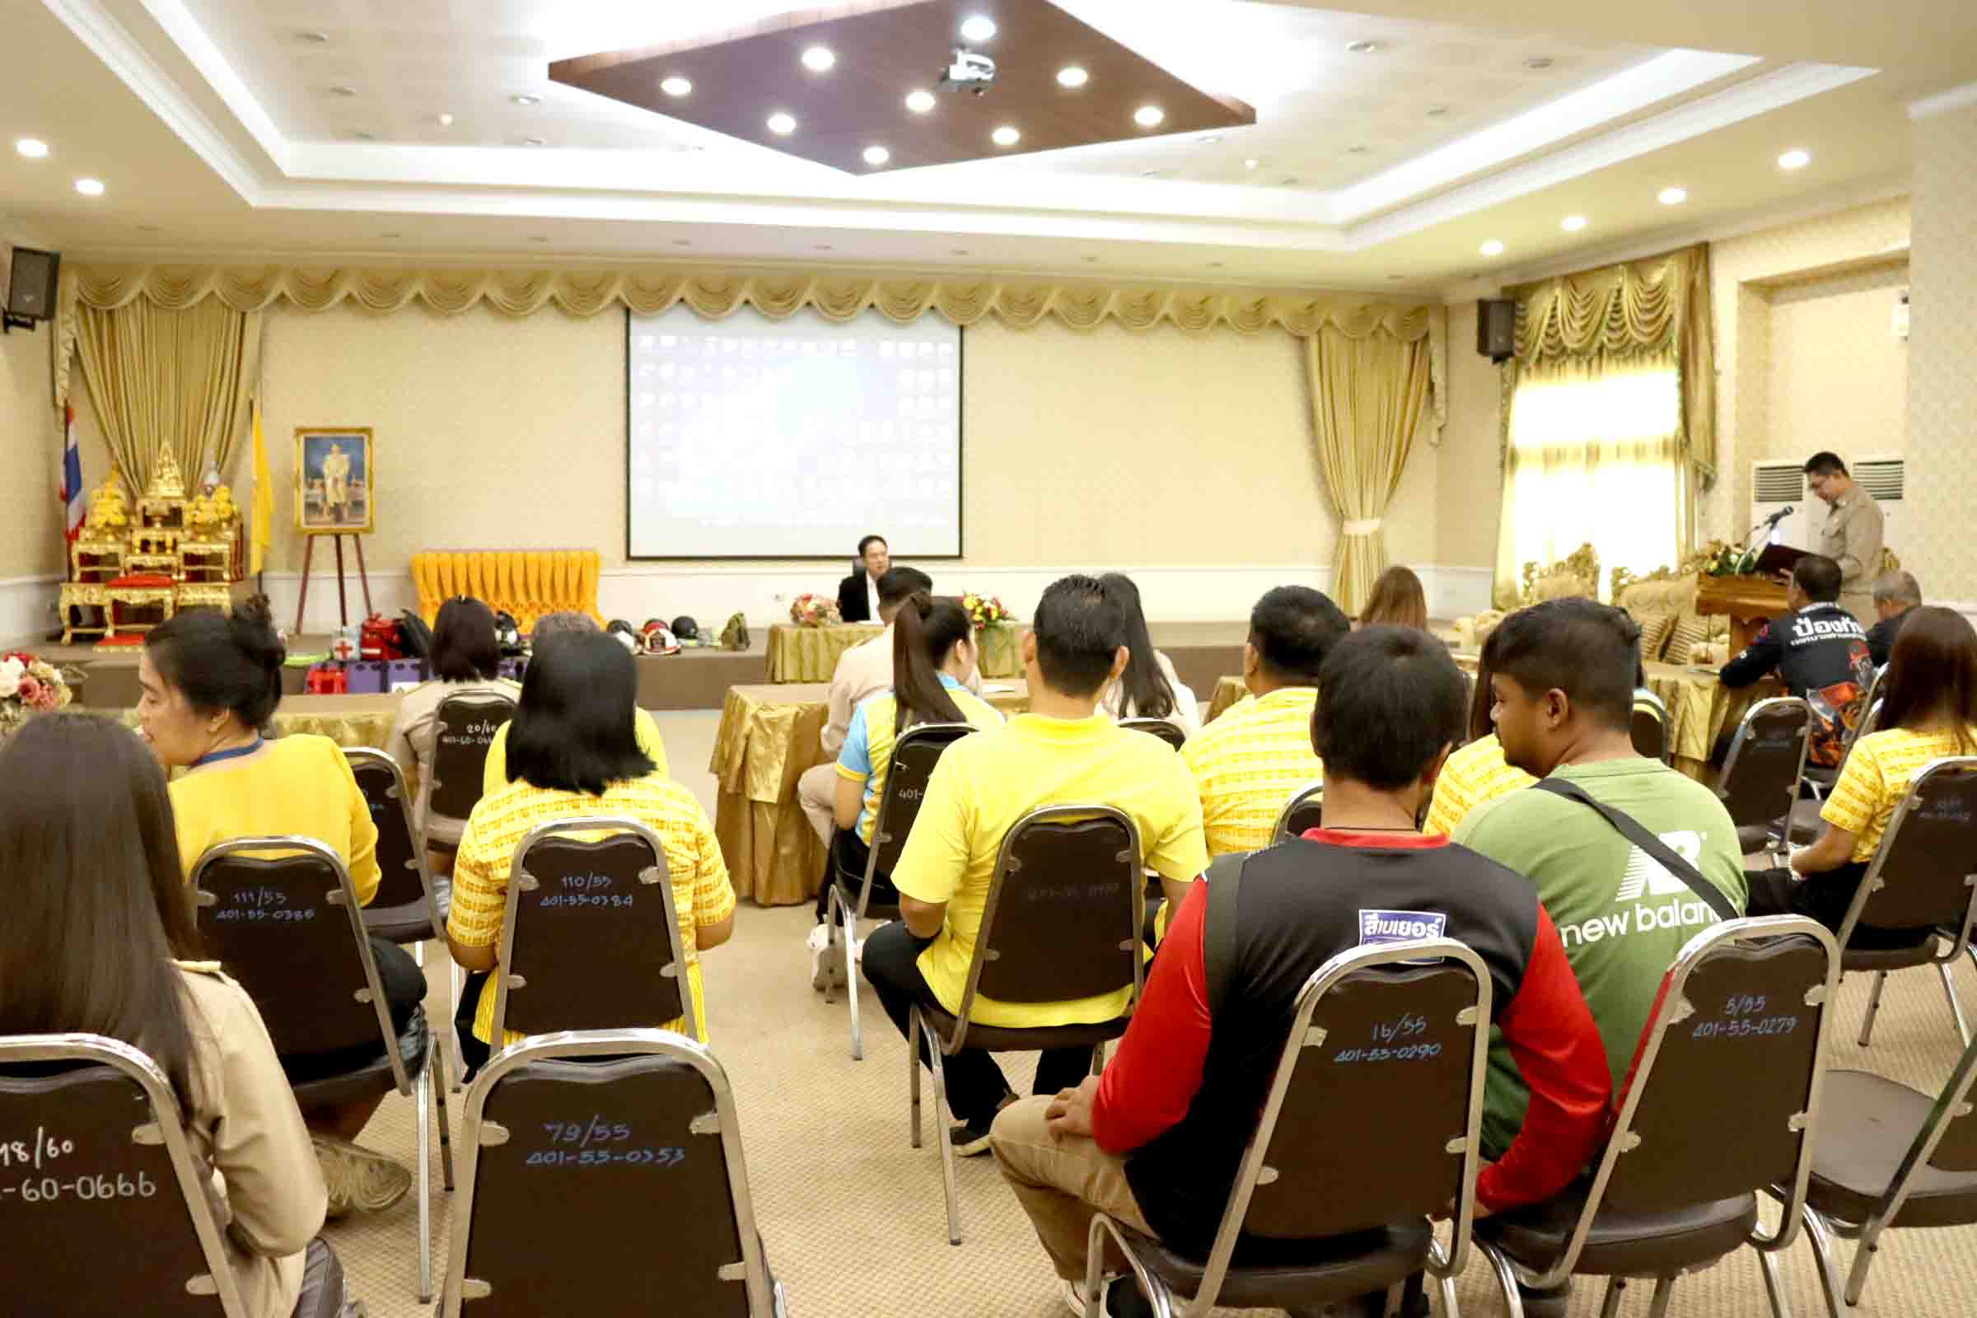
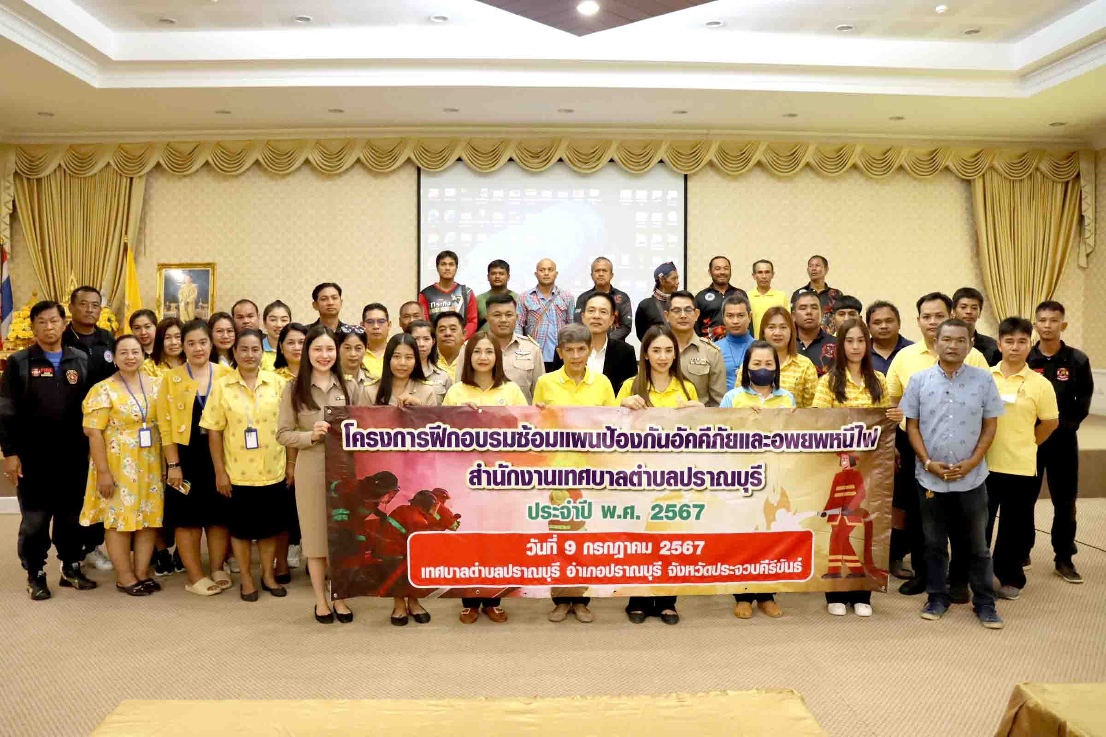

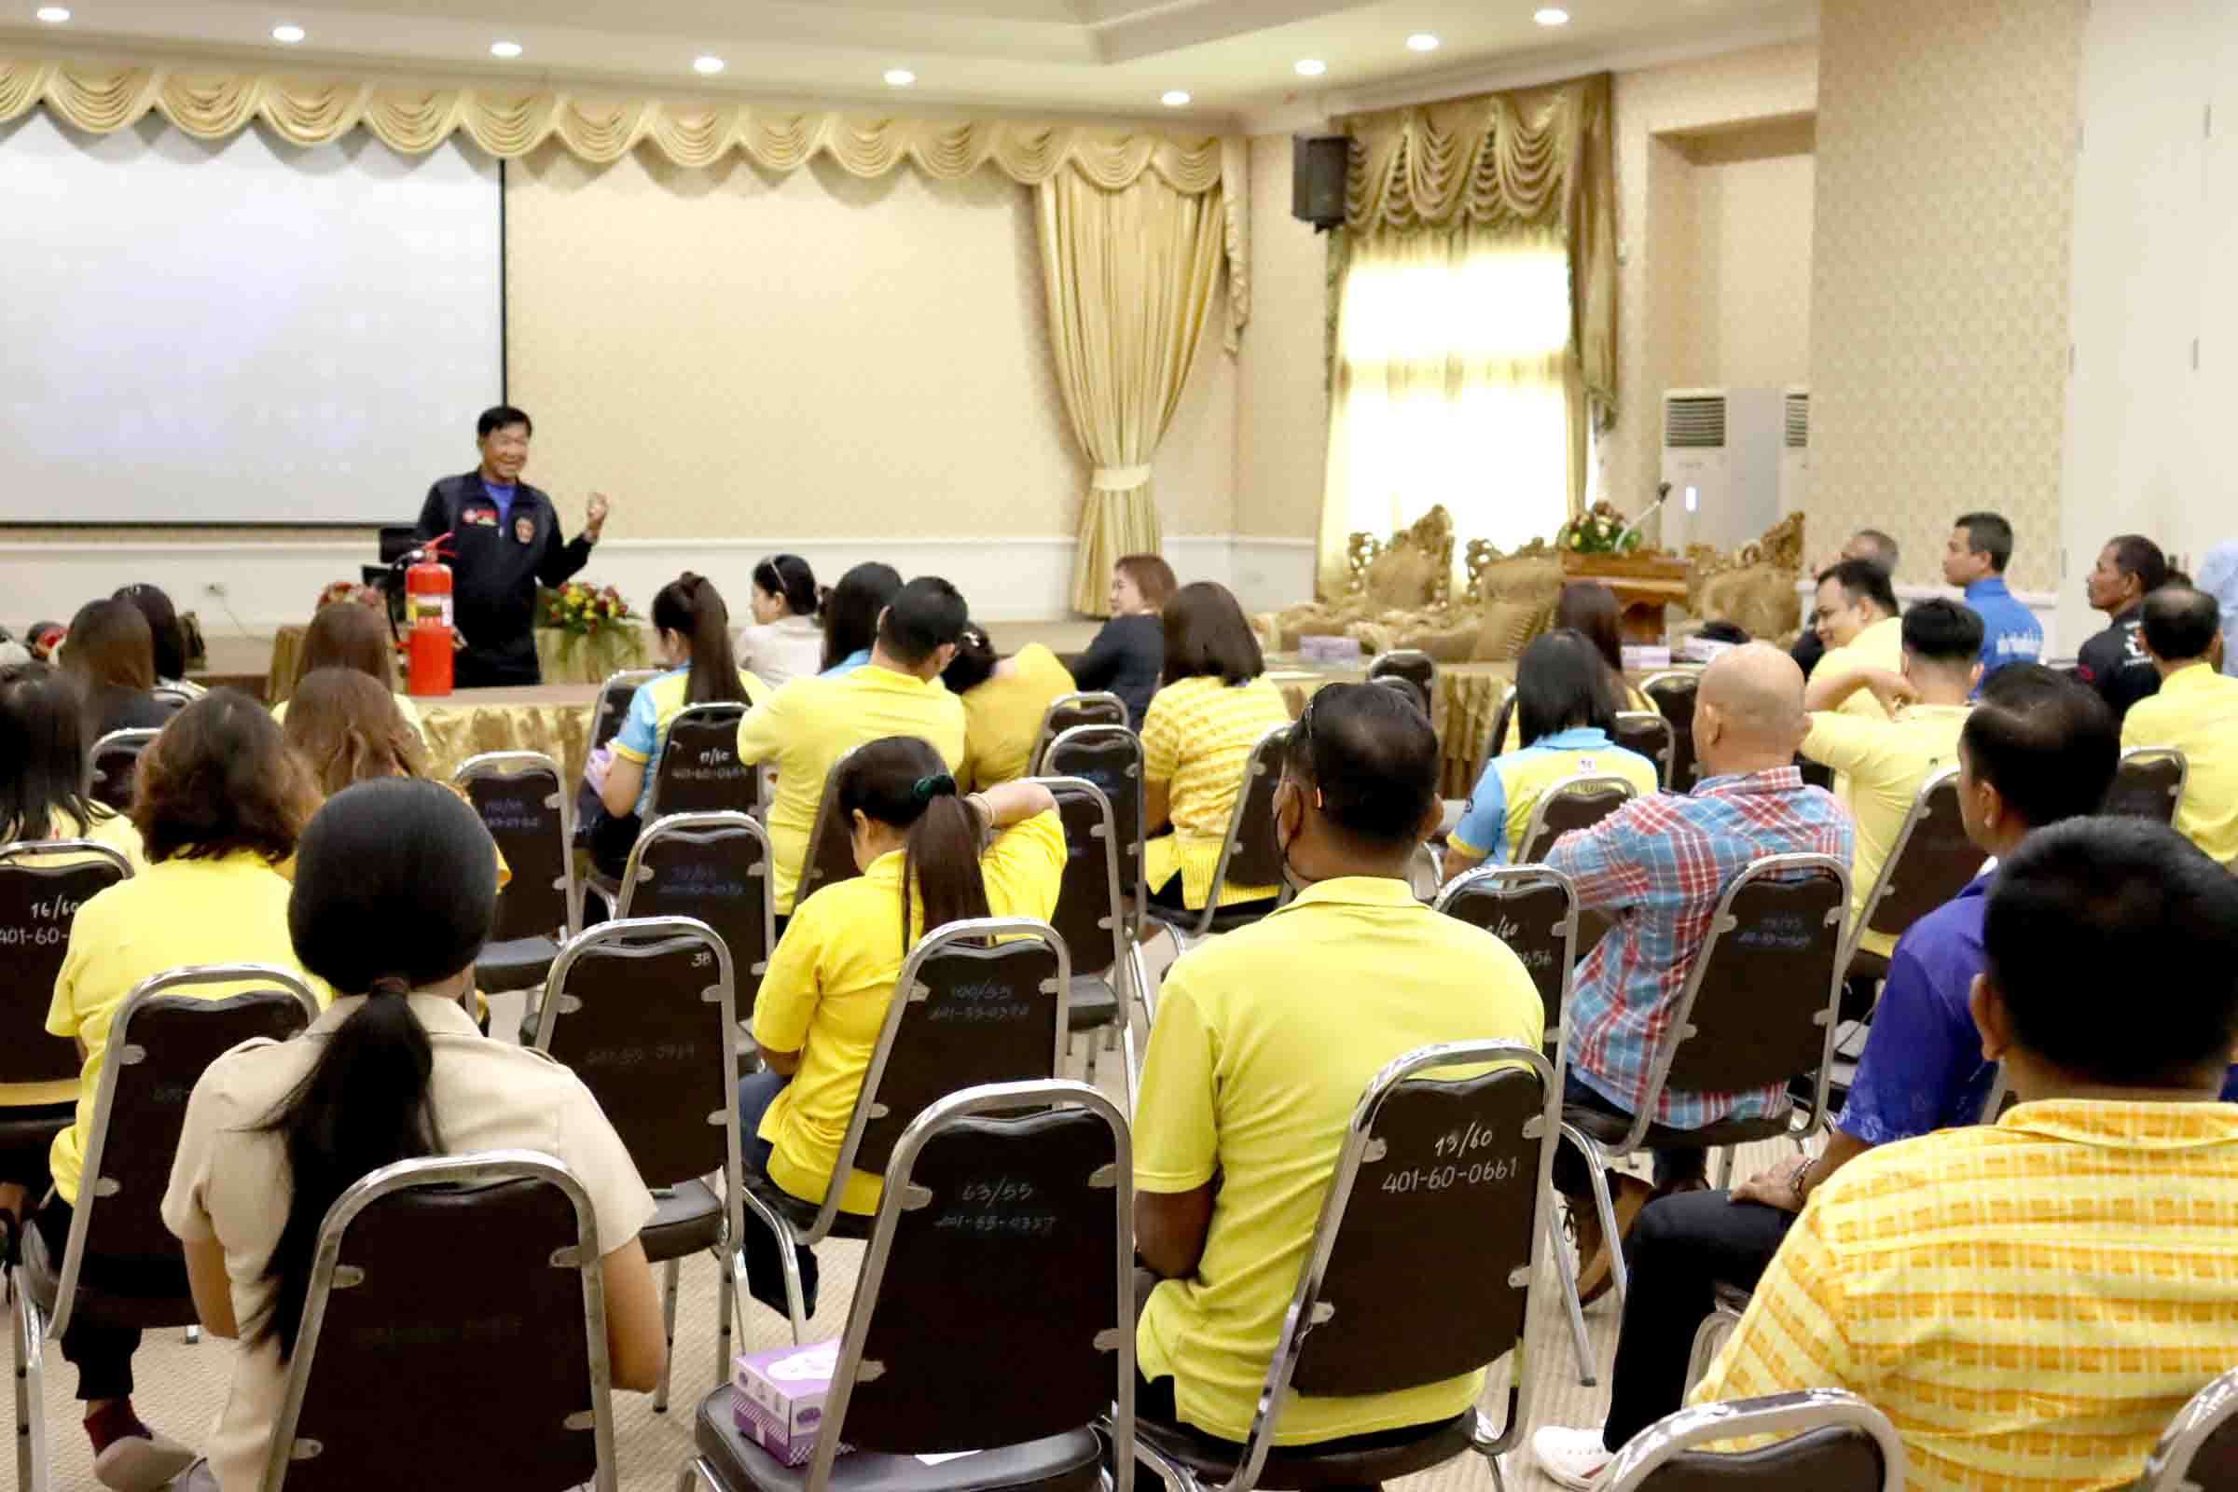
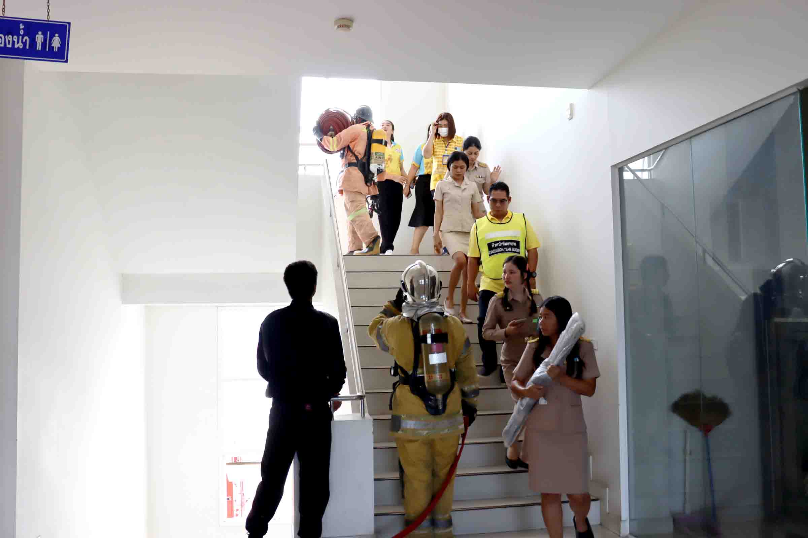
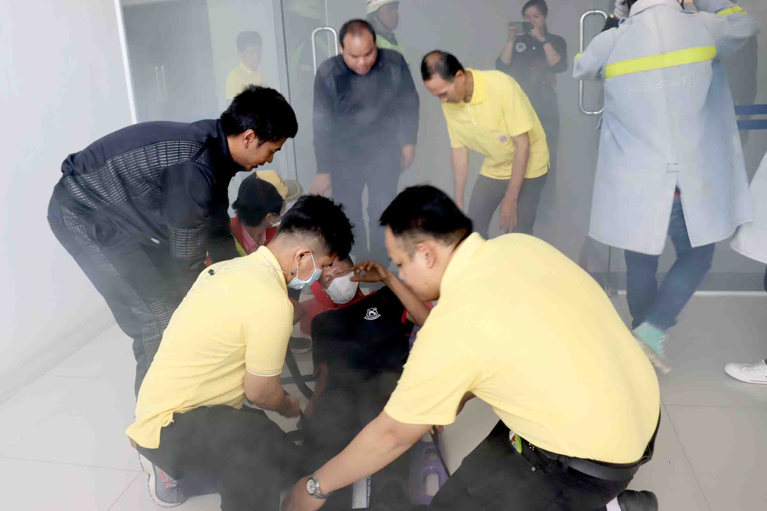

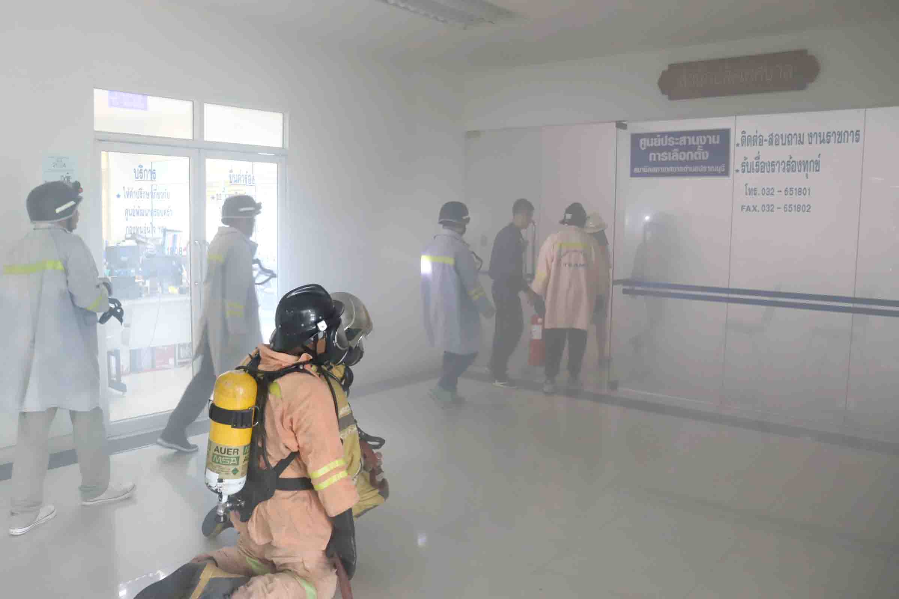
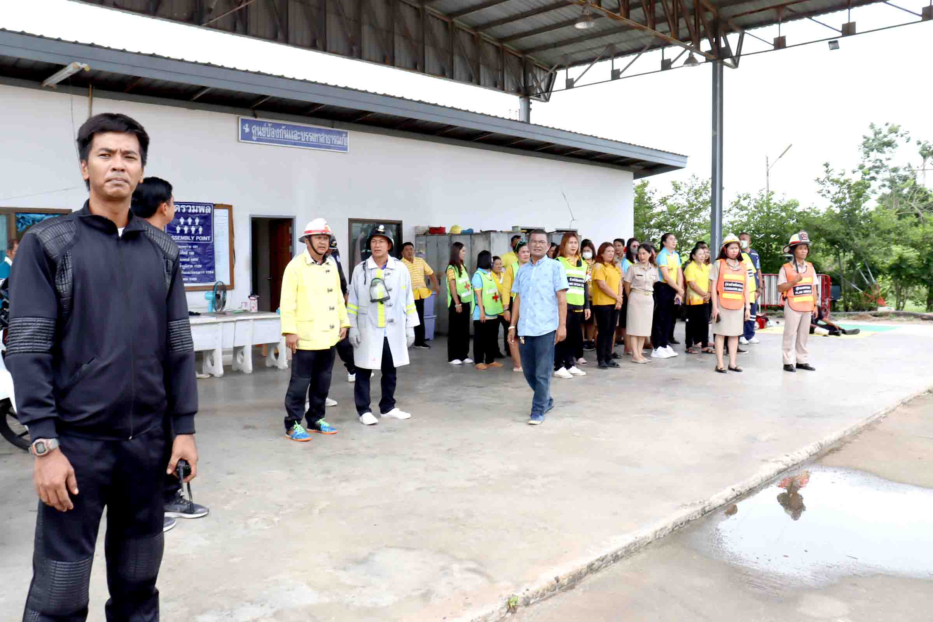
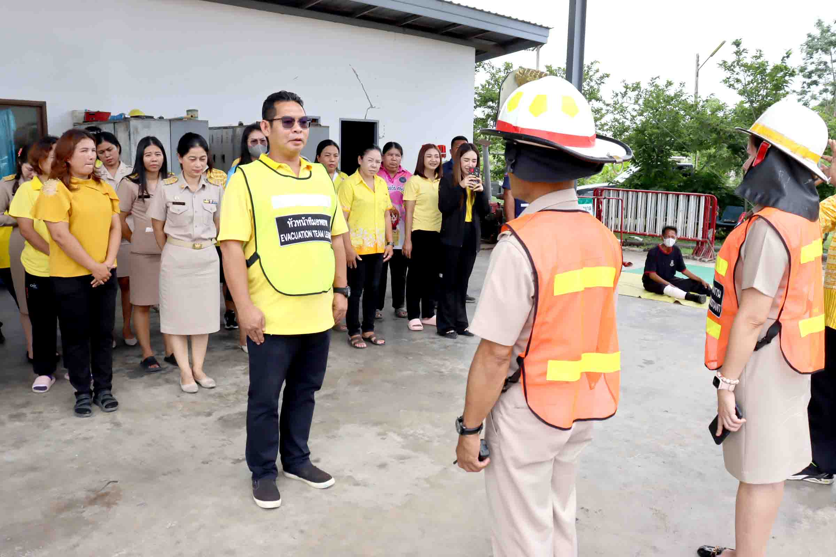

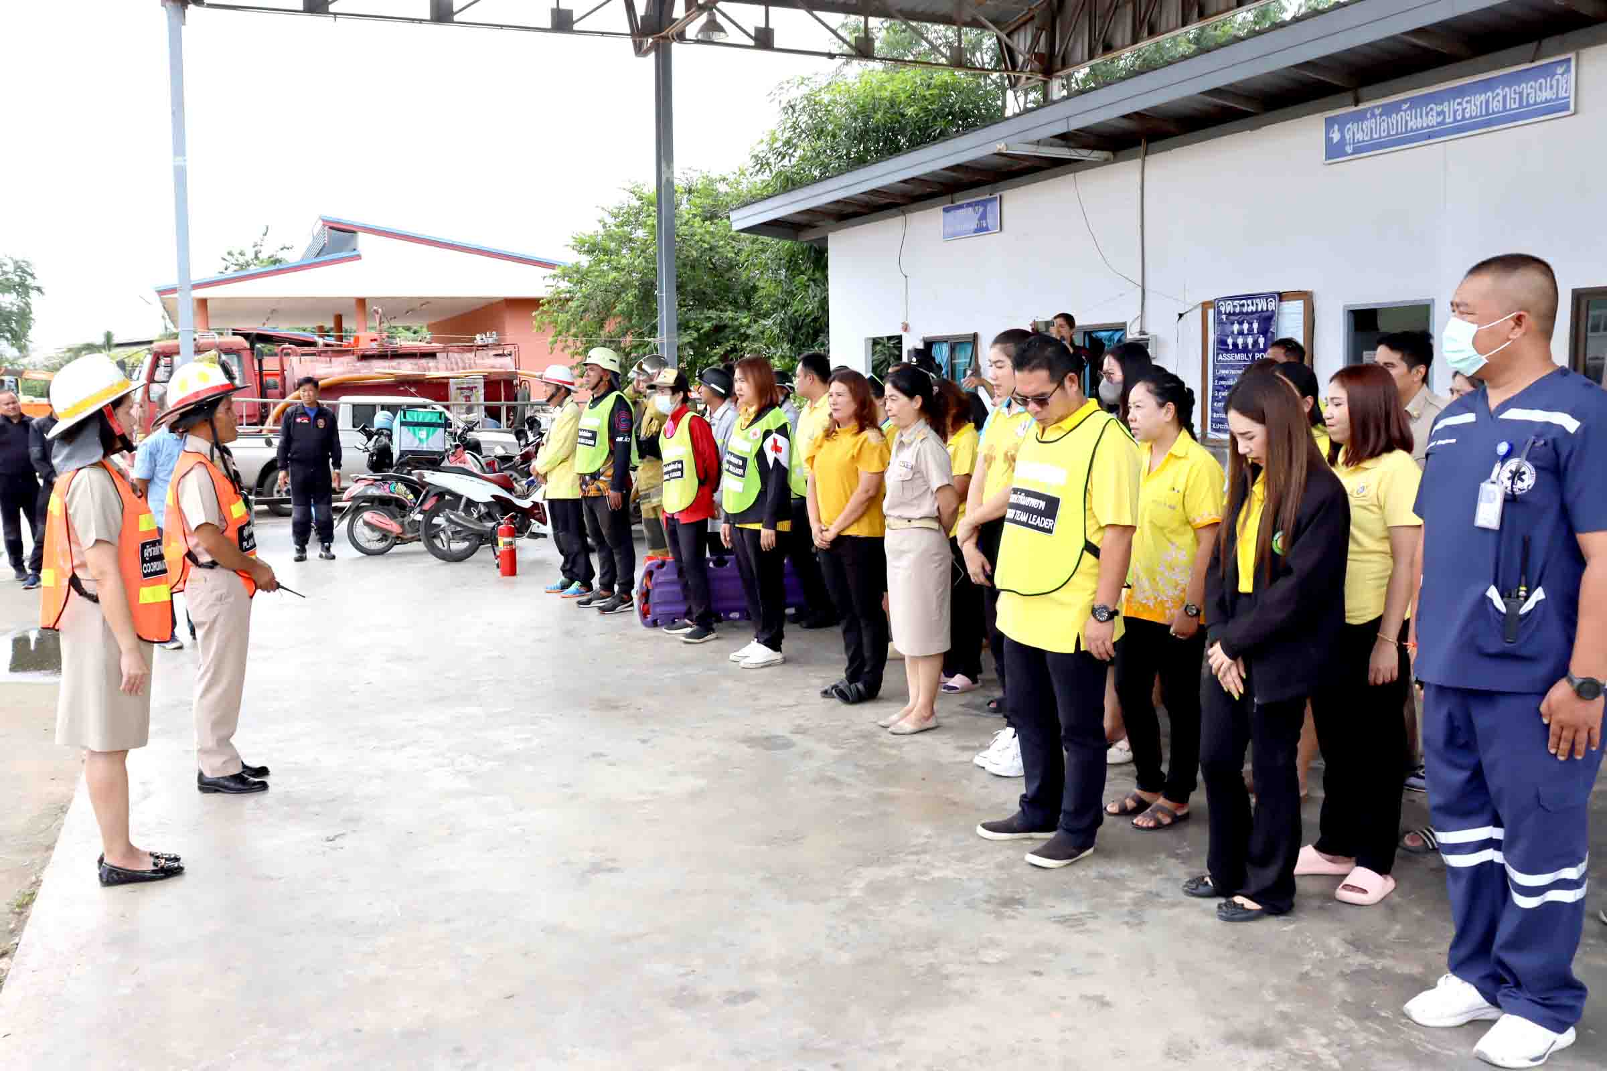
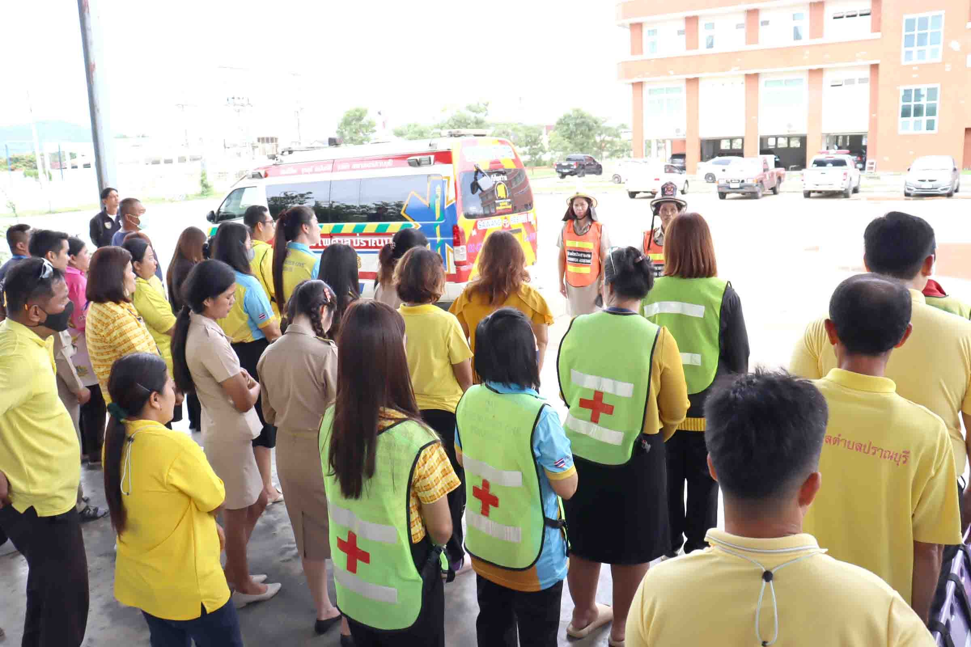
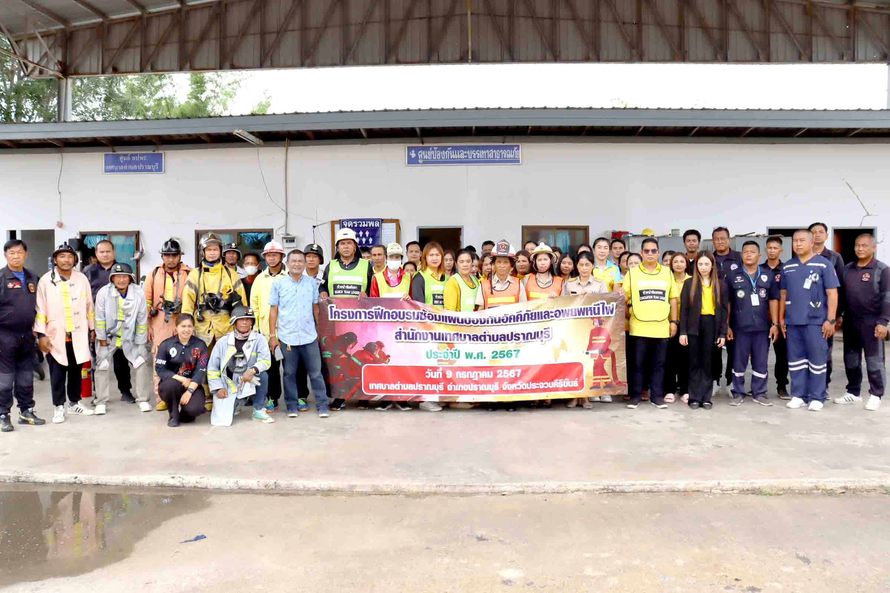

เทศบาลฯ เตรียมความพร้อมอัคคีภัย จัดฝึกอบรมซ้อมแผนป้องกันอัคคีภัยและอพยพหนีไฟ

เมื่อวันที่ 9 กรกฎาคม 2567 นายวราพงษ์ เทียมถม รองนายกเทศมนตรีตำบลปราณบุรี เป็นประธานในพิธีเปิดโครงการฝึกอบรมซ้อมแผนป้องกันอัคคีภัยและอพยพหนีไฟเทศบาลตำบลปราณบุรี ซึ่งงานป้องกันและบรรเทาสาธารณภัย เทศบาลตำบลปราณบุรี จัดโครงการนี้ขึ้น โดยมีวัตถุประสงค์เพื่อให้เจ้าหน้าที่งานป้องกันและบรรเทาสาธารณภัย และพนักงานเทศบาลมีความรู้ ความเข้าใจเกี่ยวกับการป้องกันและบรรเทาสาธารณภัย ด้านอัคคีภัย และความพร้อมในสภาวะฉุกเฉิน รวดเร็ว และปลอดภัยจากเหตุการณ์เกิดอัคคีภัยในทุกรูปแบบ โดยมีผู้เข้ารับการฝึกอบรมทั้งสิ้น จำนวน 65 คน ณ สำนักงานเทศบาลตำบลปราณบุรี อ. ปราณบุรี จ. ประจวบคีรีขันธ์

